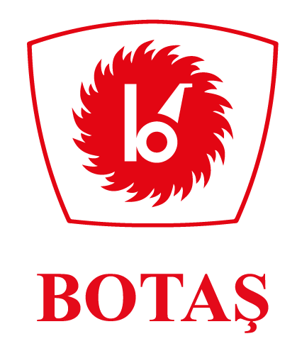

14.10.2023
BASIN AÇIKLAMASI

Son günlerde bazı basın yayın organlarında ve sosyal medyada Türkiye’nin, Rusya’ya olan doğal gaz borcunun 27.5 milyar dolar düzeyine çıktığı ve bu borcun yapılandırılması için müzakereler yürütüldüğü yönündeki asılsız ve mesnetsiz iddialara yönelik olarak kamuoyunun doğru bilgilendirilmesi ihtiyacı hasıl olmuştur.
Türkiye Yüzyılı’nda enerjide merkez ülke olma yolunda dev yatırımların, dünya gündemine oturan ihracat anlaşmalarının hayata geçirildiği bugünlerde, Ülkemizin enerjide yüzakı ve amiral gemisi niteliğindeki BOTAŞ’ın, bu gibi asılsız iddialarla gündeme getirilmesi son derece manidar ve maksatlıdır.
Kuruluşumuzu ulusal ve uluslararası arenada yıpratmaya ve marka değerini düşürmeye yönelik bilinçli, art niyetli ve farklı odaklara hizmet etmek için yapılan bu gibi asılsız haber ve iddialara milletimizin itibar etmemesini ve tüm yasal haklarımızı saklı tuttuğumuzu kamuoyunun bilgisine saygıyla sunarız.

